业务操作指引
税收统计调查 纳税人端

一、功能路径
1.我要办税-税费申报及缴纳-税收统计调查
2.通过首页搜索栏输入关键字查找出的“税收统计调查”进入办税功能。

二、操作步骤
- 登录新电子税局后，点击【我要办税】-【税费申报及缴纳】-【申报辅助信息报告】-【税收统计调查】功能菜单。
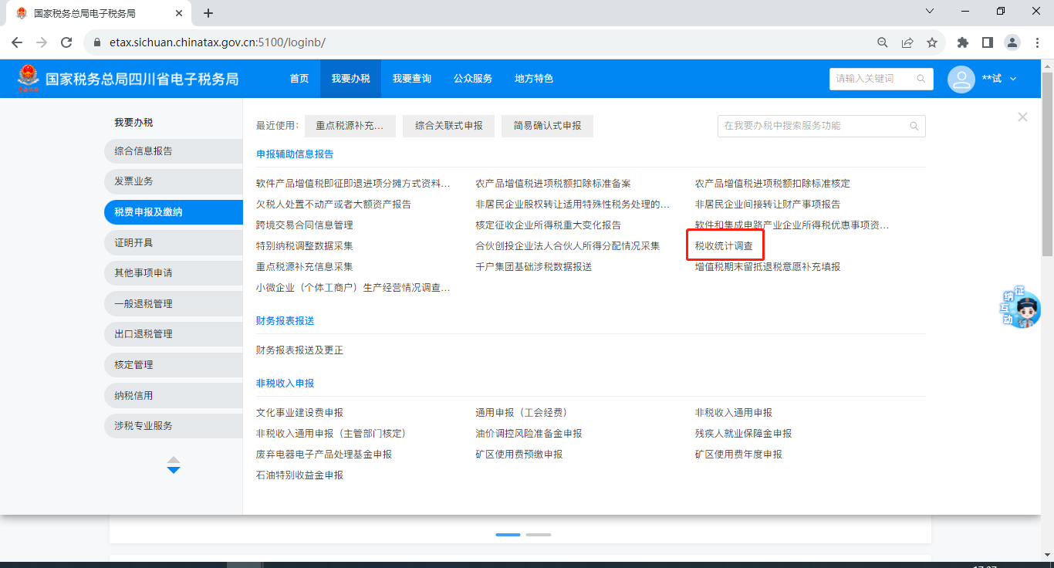
- 点击采集，进入到报表填写界面。
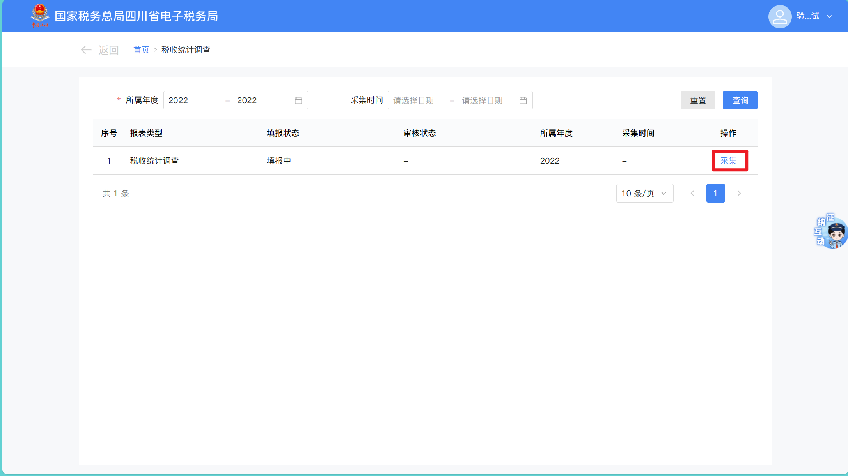
- 系统对数据进行预填写，纳税人需按照实际情况进行修改和补录数据，纳税人点击【暂存】按钮，可对填写数据进行暂存。
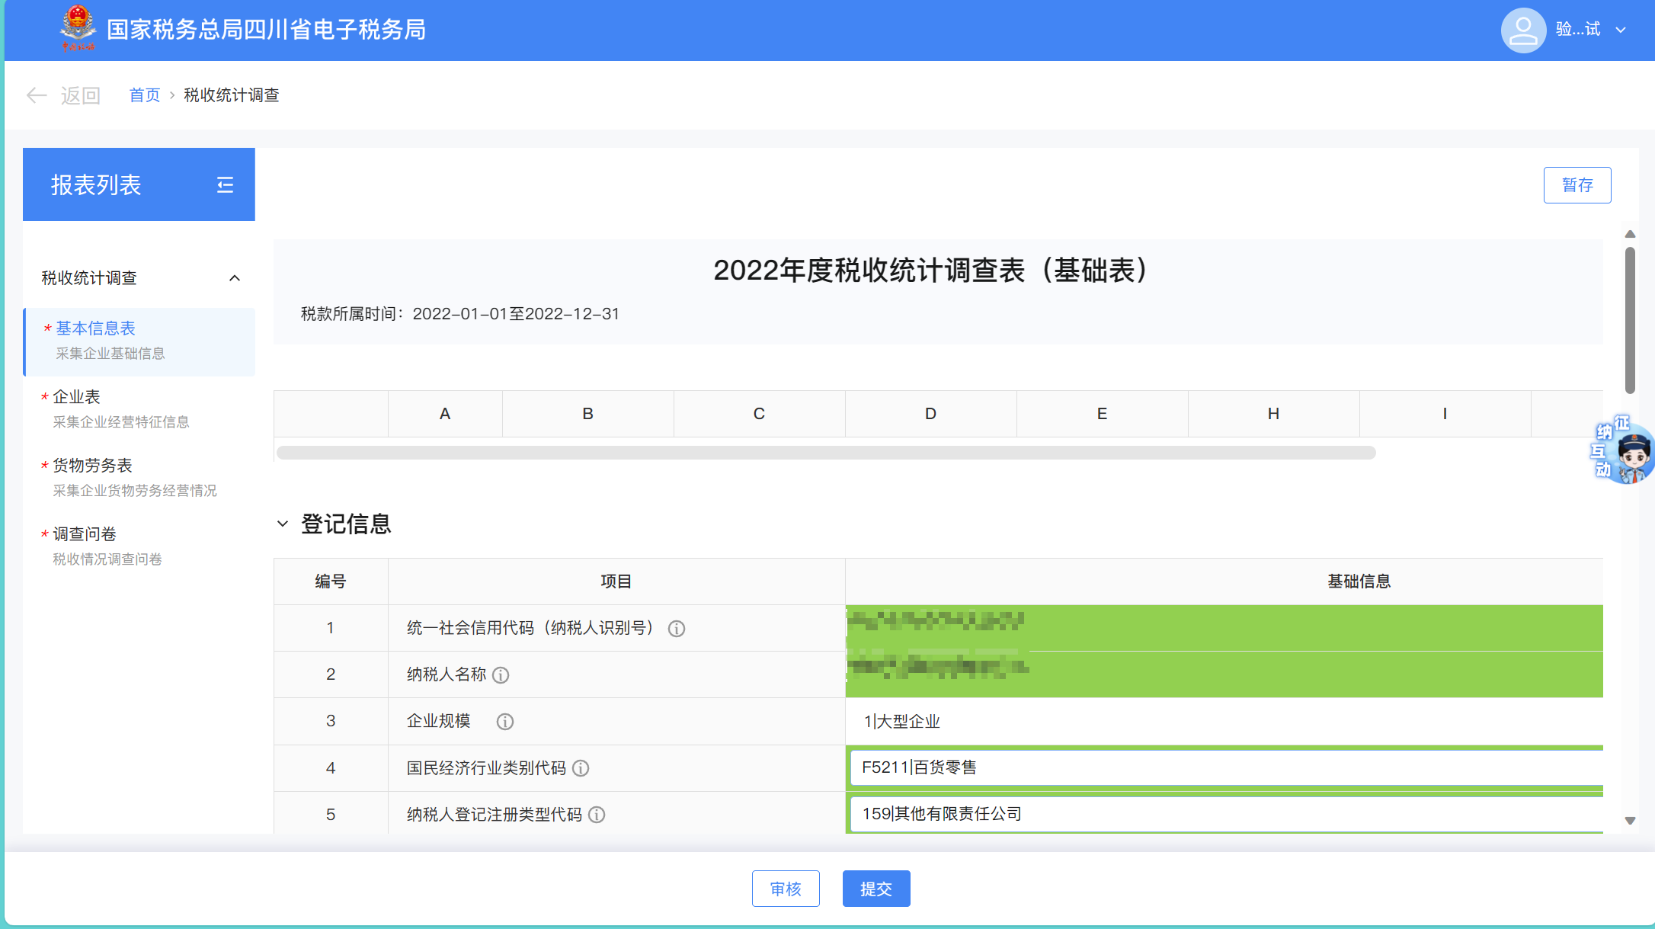
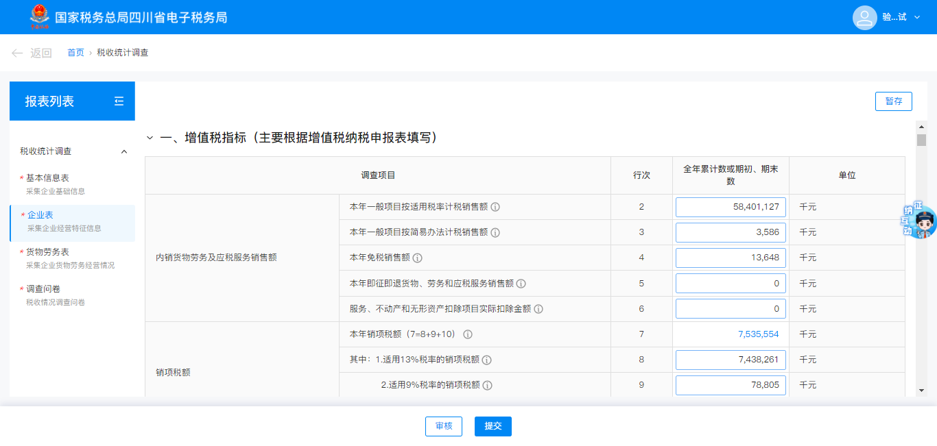
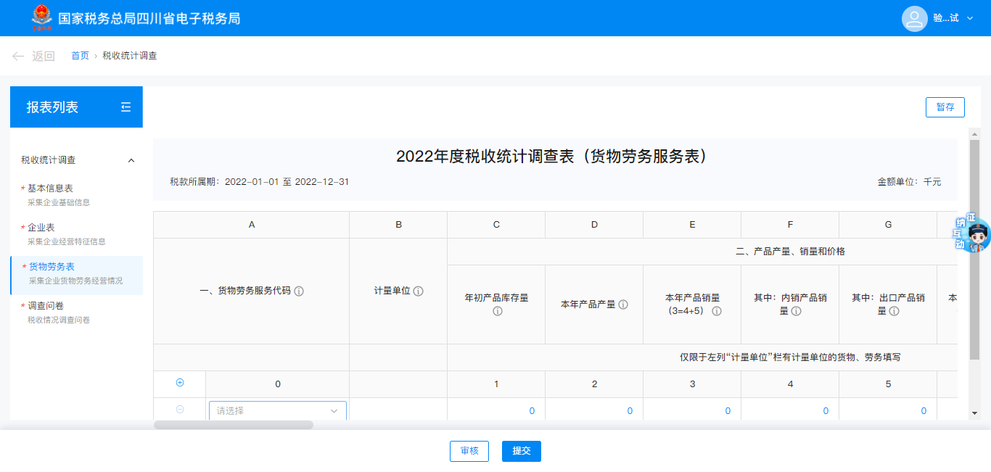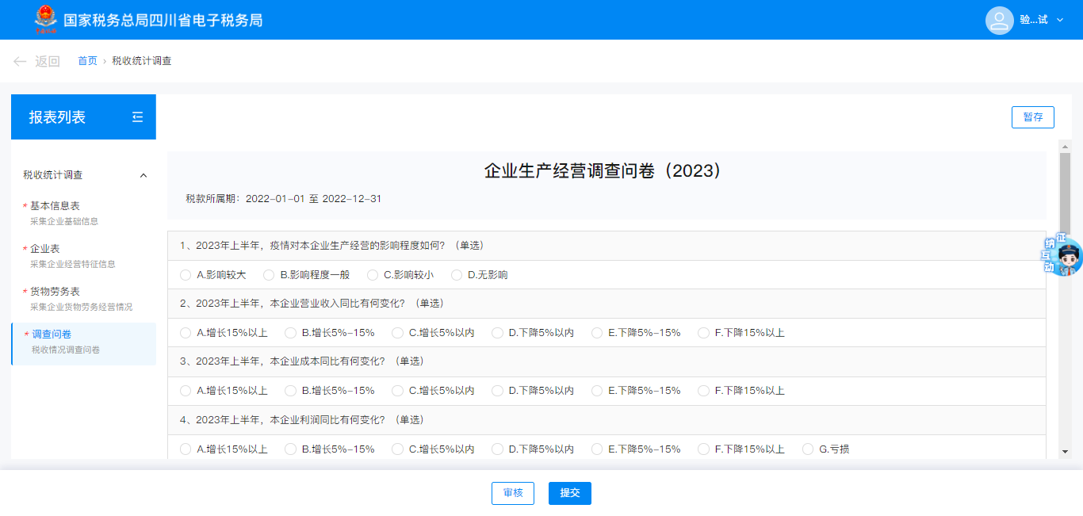
- 纳税人填报完各表后，点【审核】，审核通过的，点【提交】，采集流程结束；审核不通过的，按照审核提示继续补充填报数据、修改数据或填写审核情况说明，再次点击审核，直到提示“审核通过”。
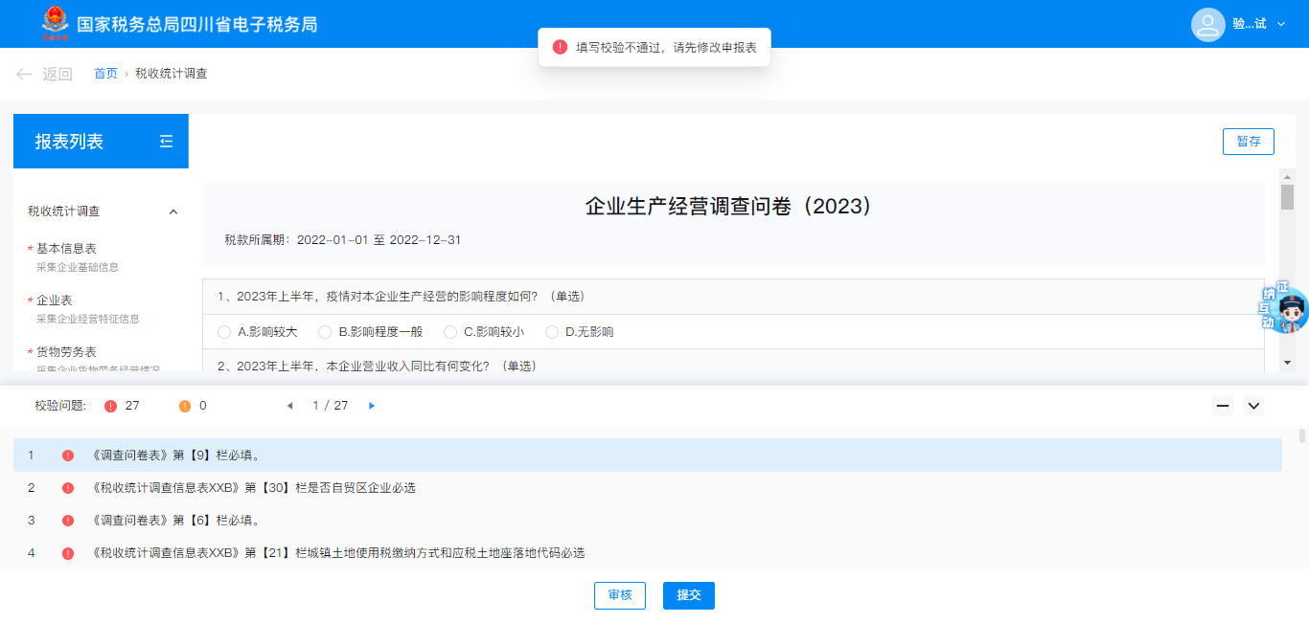

审核通过后，需要纳税人对本次采集结果进行确认声明，纳税人按提示补全 “ 真、实、责、任”的声明信息后，点击【确认】即可提交申请。
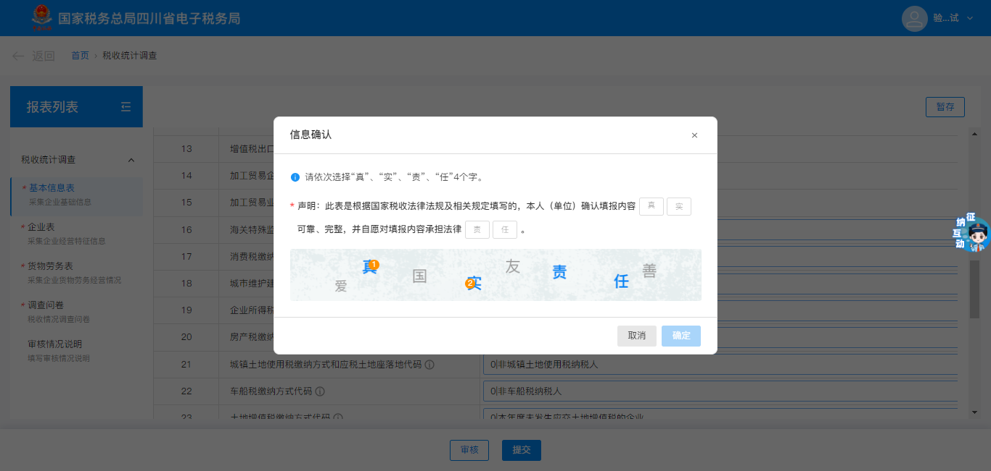
- 提交成功后，完成本次税收统计调查采集，系统自动锁定数据并上报至税务机关。
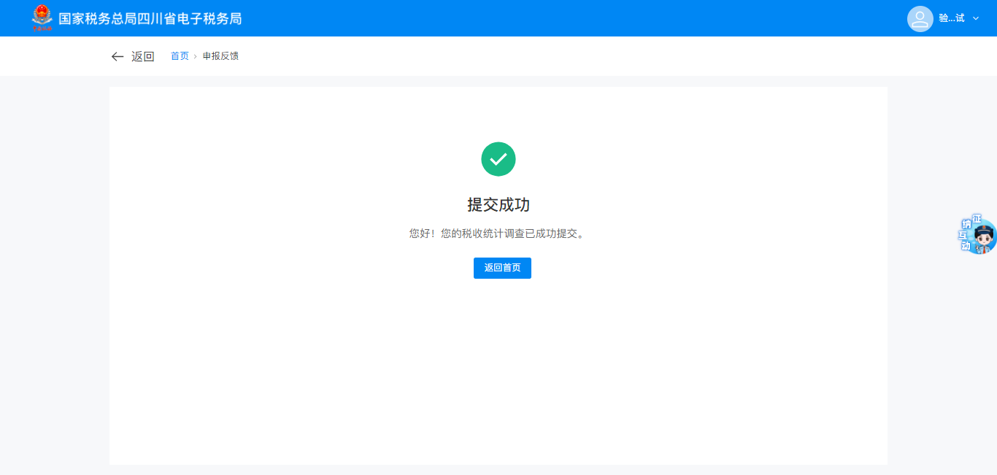

三、常见问题
1、税收统计调查为按月采集、按季采集还是按年采集？
答：按年采集
- 提交后，发现填报错误，需要更正如何处理？
答：已提交的记录，会自动锁定无法修改，如需修改，可联系税务人员解锁后，方可进行更正操作。
- 系统预填的数据能不能修改？
答：系统预填的数据均来自企业上年度登记信息、纳税申报表和财物报表，一般不建议修改。如核实后确实存在数据错误的，建议优先通过更正纳税申报表、填写审核情况说明等方式解决，慎重采用直接修改预填数据的方式。
- 系统填报的数据应以什么为单位？
答：税收统计调查系统中，数据均以千元为单位。

